“中国城市二手房指数”（挂牌指数部分）

技术白皮书

中国房地产估价师与房地产经纪人学会
清华大学恒隆房地产研究中心
北京公信达数据技术有限公司

执笔：吴璟、翟猛
ireswujing@tsinghua.edu.cn
m.zhai@gxdgroup.com.cn
2015年10月
- 引 言
“中国城市二手房指数”由北京公信达数据技术有限公司研制，中国房地产估价师与房地产经纪人学会、清华大学恒隆房地产研究中心提供支持。该指数针对中国大陆地区全部337个地级以上城市（图1），旨在形成首个覆盖全国范围的二手住房市场监测指标体系，为政府决策者和各类市场参与者提供动态监测、分析二手住房市场景况变化情况的系统性解决方案，并为更深入市场分析研究和住房市场预警预报系统、自动批量评估模型、住房抵押贷款风险评估模型等更深层次应用工具的开发提供数据基础。
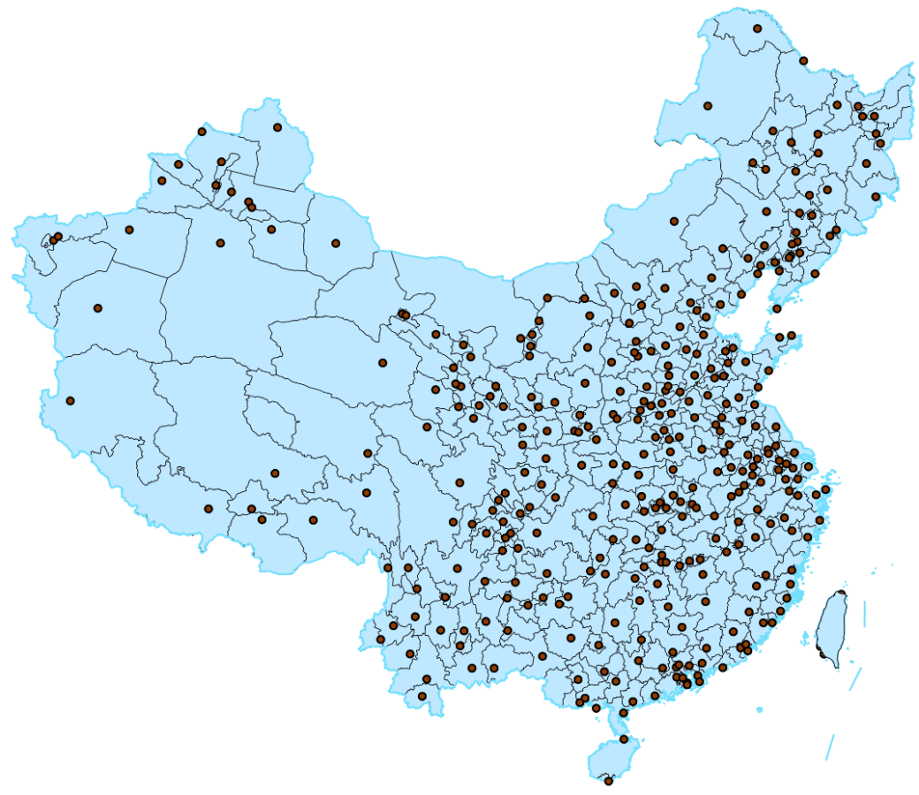
图1：“中国城市二手房指数”的城市覆盖范围
“中国城市二手房指数”的完整体系将包括挂牌指数和成交指数两个部分，覆盖二手住房买卖和租赁两个市场，并同时兼顾挂牌/成交价格和数量两个维度（表1）。首次发布的为其中的挂牌指数部分，包括四项指数产品（表1中以灰色底色标注），即在“大数据”背景下，基于自动采集的全国范围内主要房地产网站发布的二手住房出售和出租挂牌信息，编制二手住房出售/出租挂牌价格和挂牌量指数。在此基础上，编制单位正在积极推进与各城市主要房地产经纪机构和行业主管部门的合作，推动成交指数部分的编制工作，并将在近期发布主要城市的成交指数。
表1：“中国城市二手房指数”体系构成
A．挂牌指数
 | 价格维度 | 数量维度
出售市场 | 二手住房出售挂牌价格指数 | 二手住房出售挂牌量指数
租赁市场 | 二手住房出租挂牌价格指数 | 二手住房出租挂牌量指数
B．成交指数
 | 价格维度 | 数量维度
出售市场 | 二手住房出售成交价格指数 | 二手住房出售成交量指数
租赁市场 | 二手住房出租成交价格指数 | 二手住房出租成交量指数
注：标注部分为首批发布的指数产品。
与国内现有其他指数产品相比，“中国城市二手房指数”具有以下五个方面的突出特点：
- 高质量：基于真实、准确、全面的微观数据，并引入既与世界先进水平接轨、又适应中国二手住房市场特点的编制方法，确保结果可靠性；
- 全覆盖：包含全国范围内全部337个地级以上城市，能够为使用者提供一揽子解决方案，避免重复投入；
- 多角度：包含出售和出租两个市场，兼顾价格与数量两个维度，综合利用挂牌和成交两方面信息，并可按不同标准进行子市场划分；
- 多层次：在宏观（全国、地区）、中观（城市）、微观（行政区/片区、重点楼盘）层面上分别反映二手住房市场景况变化；
- 高频率：多数指数产品能够实现按周甚至更高频率进行更新和发布。
目前本指数中的全国、地区层面汇总指数和部分典型城市指数在指数官方网站（www.cchindex.com）提供公开、免费下载，但敬请标注来源。
- 指数的基本设定
- 监测范围
本指数的监测范围为图1所示各城市的城镇范围内，具有完全产权（即不包括小产权房和未市场化的原有公房或保障性住房）的普通单元式住宅（即不包括独立式或联排别墅）二手住房。
在上述范围内，挂牌指数部分的监测对象为各报告期内“活跃的”在售/在租二手住房，具体包括以下三种情况：
- 报告期内新挂牌的住房；
- 此前报告期已经出现，本报告期内出现价格调整的住房；
- 此前报告期已经出现，本报告期内有多个发布人再次发布信息的住房。
- 发布层级和频率
本指数可同时在宏观（全国、地区等）、中观（城市）、微观（行政区/片区、重点楼盘）层面上反映二手住房市场景况变化。其中，各宏观层面指数将按周更新；部分主要城市及其中的核心行政区/片区指数按周更新，其他城市、行政区/片区指数按月更新；行政区/片区和重点楼盘按月更新。
表2：“中国城市二手房指数”的发布层级和频率
层级 |  | 发布频率
全国 |  | 周
各套型面积市场 | 90平方米以下 | 周
各套型面积市场 | 90-144平方米 | 周
各套型面积市场 | 144平方米以上 | 周
各地区 | 东部地区 | 周
各地区 | 中部地区 | 周
各地区 | 西部地区 | 周
各线城市 | 一线城市 | 周
各线城市 | 二线城市 | 周
各线城市 | 三线城市 | 周
各线城市 | 四线城市 | 周
城市 |  | 周/月
行政区/片区 |  | 周/月
典型楼盘 |  | 月
注1：全国、各套型面积市场、各地区、各线城市和12个典型城市指数将在指数官方网站上免费、公开发布。其他指数可联系编制单位获取。
注2：对东、中、西部地区的划分沿用国家统计局的官方定义，即东部地区包括北京、天津、河北、辽宁、上海、江苏、浙江、福建、山东、广东、海南所包含城市，中部地区包括山西、吉林、黑龙江、安徽、江西、河南、湖北、湖南所包含城市，西部地区包括内蒙古、广西、重庆、四川、贵阳、云南、西藏、陕西、甘肃、青海、宁夏、新疆所包含城市。
注3：各线城市列表见附录。
- 监测对象
挂牌价指数以二手住房的挂牌单价为监测对象（出售挂牌价格为元人民币/平方米建筑面积，出租挂牌价格为元人民币/平方米建筑面积•月），挂牌量指数以“活跃的”在售/在租二手住房套数为监测对象，再利用此后介绍的方法进行指数化。
- 基础数据
- 数据来源
挂牌指数部分的基础数据来源于全国近500家网站发布的二手住房出售和出租挂牌数据，其中包括各全国性房地产门户网站，全国和各城市领先经纪机构门户网站，和各城市的主要地方性房地产门户网站或生活信息网站。
为实现这一目标，编制单位独立开发了完整的数据采集中心，专门负责各网站的监控和数据采集工作。数据采集中心包含根服务器、采集中心和爬虫群三大部分。根服务器实时监控爬虫和采集中心运行状态，保证体系的稳定运行；采集中心对爬虫进行分发任务和调度，确保能够及时快速的获取网站数据；爬虫工作采取模拟人的自适应机制，并分布在全国300多个服务器上，可以有效的获取数据。通过上述机制，数据采集中心可以保持对各个数据源的高频次监测，并确保在新房源发布后3-5分钟内完成信息采集，有效杜绝数据缺漏。在此基础上，编制单位还设计了对数据采集中心的监测机制，定时监控在各网站的数据采集规模，并及时发现和处理异常状况。
- 数据清洗
直接从网站采集的原始挂牌信息可能存在若干方面缺陷，尤其是存在重复信息（同一发布人或不同发布人在同一网站或不同网站上，重复发布同一套出售/出租住房的信息）和虚假信息（发布人出于增加关注度等方面动机，有意捏造并发布不存在的出售/出租挂牌信息，或者对其中的挂牌价格等关键信息进行有意修改，或者长期保留已经出售/出租的挂牌信息）两方面突出问题。为此，本指数对采集的原始挂牌信息进一步进行“去冗”和“去伪”处理。
“去冗”处理的目的是识别并合并在同一报告期内针对同一套出售/出租住房的多条原始挂牌信息。目前具体采用了“网址识别”和“数据指纹识别”两种技术。其中，“网址识别”技术针对部分网站允许发布人针对同一条信息进行“刷新”、“顶贴”等操作的情况，在同一报告期内对同一网址只采集一次信息；“数据指纹识别”则比较不同发布信息在住房属性、挂牌价格、挂牌时间、文字描述等方面的相似性，对相似性程度达到指定水平的挂牌信息进行合并。
“去伪”处理的目的是识别可靠性程度较低的挂牌信息，并进行剔除等处理。目前具体采用了“交叉验证”、“异常点识别和校核”和“可靠性加权”三种技术。其中，“交叉验证”是基于前述“去冗”处理成果，采用不同发布人或不同网站上发布的同一套出售/出租住房信息进行交叉验证；“异常点识别和校核”是基于自动估价模型，识别挂牌价格明显异常的挂牌信息；“可靠性加权”是针对不同发布人或不同网站历史发布数据的可靠性情况，对其当前发布的挂牌信息进行加权。
由于技术保密等方面原因，上述“去冗”和“去伪”技术的具体算法从略。
图2给出了各月份全国范围内原始数据采集规模和经过上述数据清洗后保存的有效数据规模。对比原始数据规模和有效数据规模可知，2015年7月份之前前述“去冗”和“去伪”方案平均可以去除40%的冗余和虚假数据，且该比例基本保持稳定。2015年7月底某主要房地产门户网站挂牌数据量激增，导致原始数据规模大幅增长；但通过数据清洗（尤其是去除其中的大量冗余信息）后，有效数据规模仍保持相对稳定。该案例也从一个侧面反映了上述数据清洗流程的可靠性。
图2：各月份原始采集数据规模和有效数据规模

- 采集指标
每一条出售/出租挂牌信息中，均包含以下方面指标：
（1）小区层面指标
依托北京公信达数据技术有限公司业已建立的全国各城市“楼盘表”系统，将采集得到的挂牌信息自动归并到其所属小区/楼盘。目前采用的指数编制方法（稍后介绍）中直接采用各挂牌信息所属小区/楼盘标识，而不需要其他小区层面属性。但如果需要，“楼盘表”系统中还包括了各小区/楼盘区位（采用GIS系统实现空间化）、规模、容积率、绿化率、物业管理费、开发企业等丰富属性。
（2）户层面指标
挂牌价格/租金：挂牌时点套内建筑面积单价/单位租金，单位为“元/平米”。
挂牌日期：二手房的挂牌日期。
房屋面积：为套内建筑面积，单位为平方米。
户型指标：包括卧室数、客厅数和卫生间数三个指标。
是否首层：当该套房源在一层时，该虚拟变量取值为1，否则为0。
是否顶层：当该套房源在顶楼时，该虚拟变量取值为1，否则为0。
楼层比：房源所在楼层除以总楼层的比值。
朝向：房源的朝向，包括南北、东西、东南等9种情况。
装修：房源的装修情况，包括简装修，精装修，毛坯房等5种等级。
- 指数编制方法
- 挂牌价指数编制方法
“中国城市二手房指数”指数采用特征价格法（hedonic method）进行编制，并同时体现了样本匹配法（matched method）的思路。
在计算城市/行政区/片区/重点楼盘层面指数时，每个城市单独建立特征价格模型，并采用普通最小二乘法进行估计。模型形式如式（1）所示，每套出售/出租单元以下标i表示，其所属小区以下标j表示，报告期以t表示。
(1)
其中：HP代表该套住房挂牌价格；向量表示上述面积、户型、朝向、装修、楼层等户属性X的系数（这里假设各属性的系数不随时间发生变化）；向量C代表小区虚拟变量，该户处于该小区取1，否则取0，以此体现同一小区内部不同户在属性上的相似性；向量D表示时间虚拟变量，该户挂牌在该报告期成交取1，否则取0，β为相应的时间哑元系数；标准误差项用ε表示。挂牌价格指数即由式（1）中时间哑元变量系数β计算得到，它反映了在尽可能地控制了不同挂牌住房的属性差异后，单纯的时间效应对于住房价格的影响，因此属于一种同质性价格指数。
例如，表3以北京市2014年7月28日至2015年8月10日间出售挂牌价格指数为例，给出了其对应的特征价格模型的估计结果。在遵循样本匹配法思路，以小区虚拟变量代表小区层面属性后，该模型表现出很强的总体解释能力，同时各户层面属性变量的系数整体上也与预期相一致。在此基础上，基于其中时间哑元变量系数即可计算得到这一期间北京市出售挂牌价格指数。
表3：基于北京市二手住房出售挂牌信息的特征价格模型
解释变量 | 系数 | 标准差 | T统计量
Ln（套内建筑面积） | -0.10044*** | 0.000204 | -493.38
卧室数量 | 0.011854*** | 0.000077 | 154.01
客厅数量 | 0.000167** | 8.57E-05 | 1.95
卫生间数量 | 0.012928*** | 8.35E-05 | 154.78
楼层比 | 0.084961*** | 0.000728 | 116.7
楼层比平方 | -0.06933*** | 0.000664 | -104.41
是否一楼（是=1，否=0） | 0.030465*** | 0.000161 | 189.05
是否顶楼（是=1，否=0） | -0.00931*** | 0.000179 | -51.96
朝向哑元变量 | 控制
装修哑元变量 | 控制
小区哑元变量 | 控制
挂牌时间哑元变量 | 控制
样本量 | 10748723
R2 | 0.9678
注1：***：99%置信度水平下显著；**：95%置信度水平下显著；*：90%置信度水平下显著。
注2：括号中为标准差。
总体而言，指数编制结果凸显了在住房价格统计过程中控制住房属性变化的重要性。特别是在以周等高频率编制价格指数时，采用平均价格等非同质性方法得到的结果会因为不同报告期内挂牌住房属性的差异，而呈现出明显的锯齿状波动；本指数采用的特征价格法与样本匹配法相结合的编制方法则可以有效地解决这一问题。图3以北京市为例，对两种方法的编制结果进行了直观的比较。
图3：同质性与非同质性方法的挂牌价格指数编制结果比较
全国和区域层面指数的编制方法与城市层面类似，即仍采用式（1）所示包含小区哑元变量的特征价格模型，并将所属范围内各城市挂牌住房信息全部引入模型进行估计，并假设同一属性变量的系数在不同城市间不存在差异。
- 挂牌量指数编制方法
挂牌量指数通过定基比指数反映给定市场中二手住房挂牌规模的变化情况。其基本方法是以各报告期内经过“去冗”和“去伪”处理后保留的有效挂牌数量为基础，再进行指数化计算转化为定基比指数。
在此基础上，为防止因个别数据来源异常波动（例如网站改版、爬虫查杀）对挂牌量指数造成影响。在计算城市层面挂牌量指数时，首先利用格拉布斯检验方法识别该报告期内是否存在挂牌量异常变化的数据源。如果不存在异常数据来源，则直接采用前述基准方法；如果判定存在异常数据来源，则该异常数据来源不参与该报告期的挂牌量指数计算。

主要参考文献：
[1] Deng Y, McMillen D P, Sing T F. Private residential price indices in Singapore: a matching approach. Regional Science and Urban Economics, 2012, 42(3): 485-494.
[2]Guo X, Zheng S, Geltner D, et al. A new approach for constructing home price indices: The pseudo repeat sales model and its application in China. Journal of Housing Economics, 2014, 25: 20-38.
[3]Kain, John, John Q. Measuring the Value of Housing Quality, Journal of the American Statistical Association, 1970, 65(330): 532-548.
[4]McMillen D P. Repeat sales as a matching estimator. Real Estate Economics, 2012, 40(4): 745-773.
[5]Thibodeau, Thomas. Housing Price Indexes from the 1974-1983 SIMSA Annual Housing Surveys, AREUEA Journal, 1989,17(1): 100-117.
[6] Wu J, Deng Y . and Liu H . House Price Index Construction in the Nascent Housing Market: The Case of China, Journal of Real Estate Finance and Economics, 2014, 48(3): 522-545.
[7]Wu J, Gyourko J, Deng Y . Evaluating the risk of Chinese housing markets: what we know and what we need to know. NBER Working Paper #21346, 2015.

附录：各线城市列表
一线城市：包括：北京、上海、广州、深圳等4个城市。
二线城市：包括：天津、石家庄、沈阳、大连、长春、哈尔滨、南京、苏州、杭州、宁波、合肥、福州、厦门、南昌、济南、青岛、郑州、武汉、长沙、南宁、海口、重庆、成都、昆明、西安等25个城市。
三线城市：包括：唐山、秦皇岛、邯郸、保定、沧州、廊坊、太原、呼和浩特、包头、鞍山、丹东、吉林、齐齐哈尔、大庆、无锡、徐州、常州、南通、连云港、淮安、盐城、扬州、镇江、泰州、温州、嘉兴、湖州、绍兴、金华、衢州、舟山、台州、丽水、芜湖、蚌埠、安庆、莆田、泉州、漳州、南平、龙岩、宁德、赣州、淄博、东营、烟台、潍坊、济宁、泰安、德州、威海、聊城、临沂、日照、菏泽、滨州、洛阳、宜昌、襄阳、常德、韶关、珠海、汕头、佛山、江门、湛江、惠州、潮州、中山、东莞、清远、柳州、桂林、北海、三亚、泸州、绵阳、南充、贵阳、兰州、西宁、银川、乌鲁木齐等83个城市。
四线城市：包括：邢台、张家口、承德、衡水、大同、阳泉、长治、晋城、朔州、晋中、忻州、临汾、运城、吕梁、乌海、赤峰、通辽、呼伦贝尔、鄂尔多斯、乌兰察布、巴彦淖尔、抚顺、本溪、锦州、营口、阜新、辽阳、盘锦、铁岭、朝阳、葫芦岛、四平、辽源、通化、白山、白城、松原、鸡西、鹤岗、双鸭山、伊春、佳木斯、七台河、牡丹江、黑河、绥化、宿迁、淮南、马鞍山、淮北、铜陵、黄山、阜阳、亳州、宿州、滁州、六安、巢湖、池州、宣城、三明、景德镇、萍乡、九江、新余、鹰潭、上饶、抚州、吉安、宜春、枣庄、莱芜、开封、平顶山、安阳、鹤壁、新乡、焦作、濮阳、许昌、漯河、三门峡、商丘、南阳、信阳、周口、驻马店、黄石、十堰、荆州、鄂州、荆门、孝感、黄冈、咸宁、随州、株洲、湘潭、衡阳、邵阳、岳阳、益阳、郴州、永州、怀化、张家界、娄底、茂名、肇庆、梅州、汕尾、河源、阳江、揭阳、云浮、梧州、防城港、钦州、玉林、贵港、百色、来宾、崇左、贺州、河池、自贡、攀枝花、德阳、广元、遂宁、内江、资阳、乐山、宜宾、达州、广安、雅安、眉山、巴中、六盘水、遵义、安顺、毕节、铜仁、玉溪、曲靖、昭通、丽江、保山、普洱、临沧、拉萨、铜川、宝鸡、咸阳、延安、汉中、渭南、榆林、商洛、安康、嘉峪关、金昌、白银、天水、武威、张掖、平凉、酒泉、庆阳、定西、陇南、石嘴山、吴忠、固原、中卫、克拉玛依、阿拉善盟、锡林郭勒盟、兴安盟、延边朝鲜族自治州、大兴安岭地区、恩施土家族苗族自治州、湘西土家族苗族自治州、凉山彝族自治州、阿坝藏族羌族自治州、甘孜藏族自治州、黔西南布依族苗族自治州、黔南布依族苗族自治州、黔东南苗族侗族自治州、迪庆藏族自治州、楚雄彝族自治州、红河哈尼族彝族自治州、西双版纳傣族自治州、大理白族自治州、德宏傣族景颇族自治州、怒江傈僳族自治州、文山壮族苗族自治州、林芝地区、阿里地区、山南地区、日喀则地区、那曲地区、昌都地区、甘南藏族自治州、临夏回族自治州、海东地区、海北藏族自治州、黄南藏族自治州、海南藏族自治州、海西蒙古族藏族自治州、果洛藏族自治州、玉树藏族自治州、吐鲁番地区、哈密地区、阿克苏地区、塔城地区、阿勒泰地区、喀什地区、和田地区、巴音郭楞蒙古自治州、昌吉回族自治州、博尔塔拉蒙古自治州、伊犁哈萨克自治州、克孜勒苏柯尔克孜自治州等地级行政单位和五指山等地级以下级别行政单位，共225个城市。

特征价格法是住房价格指数编制的常用方法，其基本思路是利用特征价格模型，反映并控制各种住房属性信息对住房价格的影响，进而在“同质可比”前提下考察住房价格变化情况。对该方法的更详细介绍可参见Kain和Quigley（1970）、Thibodeau（1989）等在美国住房价格统计中的应用，或Wu，Deng和Liu（2014）、Wu，Gyourko和Deng（2015）近期对中国住房价格统计的讨论。
样本匹配法是对重复交易法（repeated sales method）的改进和一般化，即利用匹配后相似性程度较高的两套住房在不同时间点上的价格差异信息，作为价格指数编制的基础。对该方法思想的更详细介绍可参见McMillen（2012）、Deng，McMillen和Sing（2012），或Guo等（2014）近期对中国住房价格统计的讨论。
格拉布斯检验法是较常用的检验异常值的统计方法，其主要流程是：以该报告期内各数据源挂牌量的环比变化率为样本，首先计算其均值x、标准差s、最大值Max和最小值Min；分别计算最大值Max、最小值Min与均值x之间的差，并取其中绝对值较大的值，记为a；a与标准差s相除，得到判定依据g；如果g大于格拉布斯检验的临界值Gn，则其对应的最大值或最小值为异常值；剔除异常值后重复上述步骤，直到判定依据g小于格拉布斯检验临界值。

